Font-size: 15px-25px

Line-spacing: 120-150%

45-90 character per line

Use good font use google font

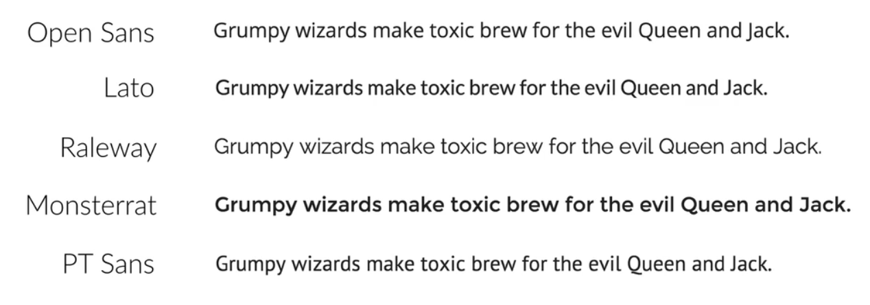

Flat-ui color 0toColor

Never use black in design

Chứ trên ảnh: làm ảnh mở đi bằng cách chồng màu tối lên

Đưa chữ vào box

Làm mờ ảnh